A HUN-REN KOKI kutatóinak új felfedezése az agy egyik csúcsteljesítményének számító memória multiplex koordinálási folyamatait tárja fel
A Nature Communications folyóiratban ma jelent meg a HUN-REN Kísérleti Orvostudományi Kutatóintézet (HUN-REN KOKI) Dr. Hangya Balázs által vezetett csoportjának új felfedezését bemutató tanulmány, mely szerint a mély előagyban található kis agyi terület, a mediális szeptum kulcsszerepet játszik a memóriatárolás és -előhívás koordinálási folyamataiban. A felfedezés jelentősége, hogy a memória működésének megértésével újabb lehetőségek nyílhatnak a demencia és más hasonló memóriabetegségek kezelésében.
Agyunk teljesítményének jellemzésére nehéz megfelelő szavakat találni. Elég olyan mindennapos dologra gondolni, mint amikor vezetés közben beszélgetünk valakivel. Figyelünk az útra, megjegyzünk bizonyos változásokat, melyekre később emlékeznünk kell, és közben felidézünk régebben történt eseményeket. Agyunk ezt a feladatot tudatos erőfeszítés nélkül végzi. Ezt nem lehet egyszerűen azzal magyarázni, hogy az agy működéséhez alapvető a párhuzamos információfeldolgozás, hiszen erre való a sok millió útvonal, hurok és áramkör. A memóriatároláshoz és -előelhíváshoz egymást átfedő agyi struktúrákra van szükség, ehhez az agy egy igen hatékony folyamatkezelést alkalmaz: gyorsan, másodpercenként körülbelül 8-10 alkalommal váltogat a memória kódolása és előhívása között.
Ez a gyors váltás leginkább a hippokampusz CA1 nevű területére jellemző, és egy théta-oszcillációnak nevezett 8-10 hertzes agyhullámban nyilvánul meg. Az uralkodó elmélet szerint a memóriatárolás dominánsan a théta-csúcsok körül történik, míg a felidézés a théta-völgyekhez köthető. Az egyes théta-ciklusok e különböző fázisaiban a CA1 területnek különböző agyterületekkel kell kommunikálnia. A théta-csúcsok környékén érzékszervi információkat kap az entorhinális kéregből, míg a théta-völgyek környékén egy másik hippokampusz-területen, a CA3-on keresztül továbbított információkat dolgozza fel. Ezt eddig is tudtuk, de azt nem sikerült még teljesen megérteni, hogyan tudja mindig a CA1, melyik területtel kell koordinálnia, hogy a tárolás és a felidézés ne zavarja egymást.
A Király Bálint elsőszerzőségével most megjelent új tanulmányban a HUN-REN KOKI kutatói Dr. Hangya Balázs irányításával felfedezték, hogy a mély előagyban található kis agyi terület, a mediális szeptum kulcsszerepet játszik ebben a folyamatban. Hangya csoportja a szintén az intézetben dolgozó Varga Viktorral együttműködve rögzítette a mediális szeptum neuronjainak aktivitását szabadon mozgó egerekben. A memória tárolását és felidézését folyamatos théta-ritmusba ágyazott gyors, úgynevezett gamma-agyhullámok kísérik, amelyek különböző frekvenciájúak: a gyorsabbak a tárolásnál, a lassabbak a felidézésnél jelennek meg. A kutatók megállapították, hogy a mediális szeptum neuronjai képesek aktivitásukat a gyors és a lassú gamma-ritmusokhoz igazítani, ami arra utal, hogy részt vesznek e hullámok generálásában. A kutatók a mediális szeptum aktivitásában bekövetkező kis változásokat figyelve észrevették, hogy ezeket néhány milliszekundummal követik a CA1 gamma-ritmusának megfelelő változásai, ami a mediális szeptum vezető szerepét igazolja a gamma-hullámok irányításában.
A kutatás során azonban egy másik kérdés is felmerült. Milyen útvonalakon keresztül befolyásolhatja a mediális szeptum az információfeldolgozást a CA1-ben? Bár közvetlen kapcsolat van a két terület között, a memóriafolyamatok összetettségét tekintve igen valószínű, hogy más területek is érintettek. A válaszadáshoz Hangya Balázs csoportja Tim Viney és David Dupret laboratóriumával (Oxfordi Egyetem) dolgozott együtt. A mediális szeptum neuronjainak felvételeit felhasználva két fő útvonalat tártak fel, amelyeken keresztül ez az agyi terület befolyásolja a CA1 gamma-hullámait. A memóriatárolásban fontos gyorsabb gamma-hullámokat a mediális szeptum az entorhinális kérgen keresztül irányítja, míg a memória-visszahívásban szerepet játszó lassabb gamma-hullámokat a CA3 területen keresztül. A két igazolt útvonal mellett azonban nagyon valószínű, hogy más, eddig még nem azonosított közvetlen és közvetett útvonalak is fontos szerepet játszanak. Az agyról szerzett ismereteink nagy része komplex tevékenységének megfigyeléséből származik, az optogenetika azonban lehetőséget ad annak megfigyelésére is, hogyan reagál az agy a közvetlen manipulációkra, mikor idegsejtek meghatározott csoportjait aktiváljuk vagy némítjuk el azáltal, hogy fényt bocsátunk rájuk.
Hangya és Varga csoportja azt is megvizsgálta, hogy bizonyos mediális szeptális neuronok optogenetikai aktiválása a természetes tevékenységeket utánzó mintázatban képes-e előidézni a CA1-ben a várt gamma-ritmusokat. A mediális szeptális ingerlés hatására megbízható és robusztus gamma-hullámok megjelenését igazolták, ami megerősítette, hogy ez a mag eddig figyelmen kívül hagyott szerepet játszhat e ritmusok ütemezésében.
Arra, hogy a demencia és más hasonló memóriabetegségek kezelhetők legyenek, Hangya Balázs szerint csak úgy van esélyünk, ha megértjük, hogyan működik az agyban a memória.
Publikáció:Bálint Király, Andor Domonkos, Márta Jelitai, Vítor Lopes-dos-Santos, Sergio Martínez-Bellver, Barnabás Kocsis, Dániel Schlingloff, Abhilasha Joshi, Minas Salib, Richárd Fiáth, Péter Barthó, István Ulbert, Tamás F. Freund, Tim J. Viney, David Dupret, Viktor Varga and Balázs Hangya (2023). The medial septum controls hippocampal supra-theta oscillations. Nature Communications.
Sajtókapcsolat:
- Hencz Éva, kommunikációs igazgató
- +36 30 155 1803
- media@hun-ren.hu
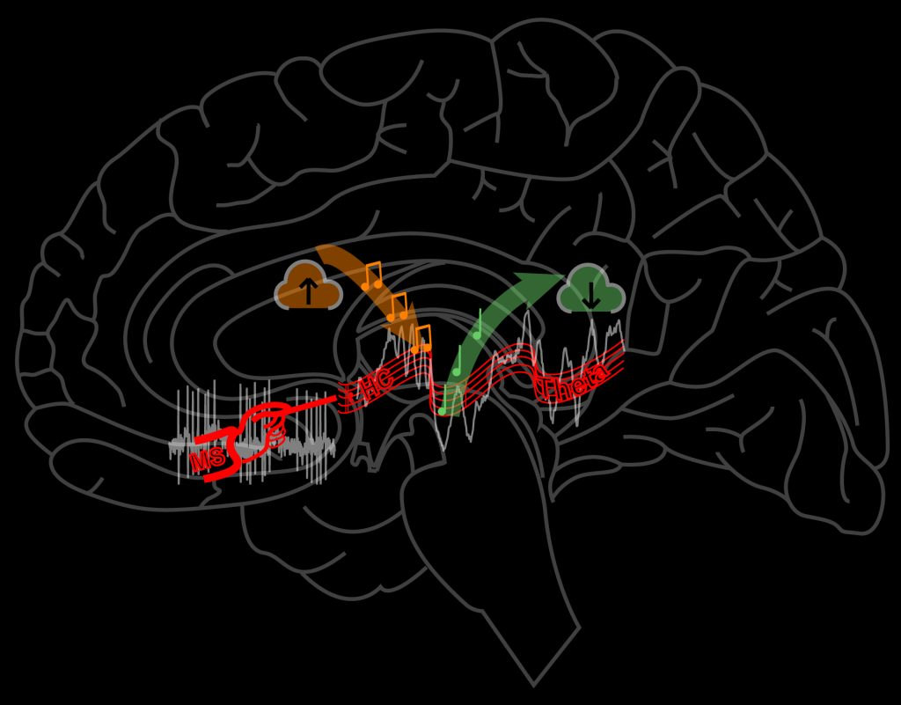 | © Az illusztrációt Stoyo Karamihalev nyílt hozzáférésű tudományos művészi alkotásának (https://scidraw.io/drawing/395) felhasználásával Király Bálint készítette.
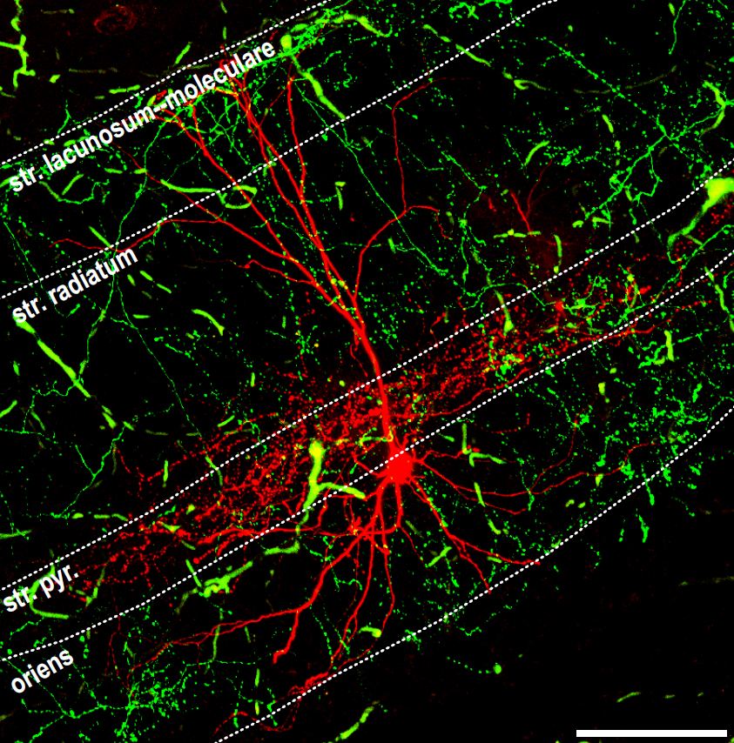 | © Király Bálint ábrája
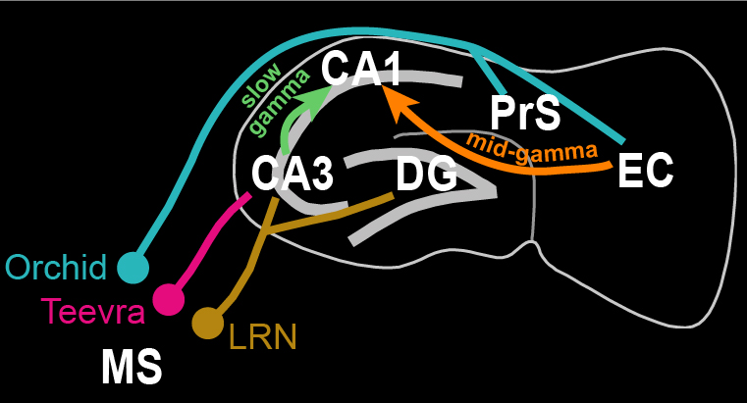 | © Schlingloff Dániel felvétele
Eredeti tartalom: HUN-REN Magyar Kutatási Hálózat
Továbbította: Helló Sajtó! Üzleti Sajtószolgálat
Ez a sajtóközlemény a következő linken érhető el:

